**UNIVERSIDAD AUTÓNOMA DE CHIRIQUÍ**

**VICERRECTORÍA ACADÉMICA**

**DIRECCIÓN DE CURRICULUM**

**GUÍA DIDÁCTICA PARA LA EVALUACIÓN DE SEMINARIOS**

|  |  |  |  |
| --- | --- | --- | --- |
| **N°** | **CRITERIOS** | **SI** | **NO** |
| **1.** | Título de Seminario |  |  |
| **2.** | Unidad Proponente |  |  |
| **3.** | Responsable |  |  |
| **4.** | Modalidad |  |  |
|  | **4.1** Presencial |  |  |
|  | **4.2** Semi-Presencial |  |  |
|  | **4.3** Virtual |  |  |
| **5.** | Tiempo de Desarrollo |  |  |
|  | **5.1** Fecha del Seminario |  |  |
|  | **5.2** Duración |  |  |
|  | **5.3** Horario |  |  |
| **6.** | Lugar |  |  |
| **7.** | Categoría de los Participantes |  |  |
| **8.** | Número de Participantes |  |  |
| **9.** | Fundamentación y Justificación |  |  |
| **10** | Objetivos |  |  |
|  | **10.1** Objetivos Generales |  |  |
|  | **10.2** Objetivos Específicos |  |  |
| **11.** | Metodología |  |  |
| **12.** | Recursos |  |  |
| **13.** | Evaluación del Seminario |  |  |
| **14.** | Bibliografía |  |  |
| **15.** | Resumen |  |  |
| **16.** | Presupuesto y Costo |  |  |
|  | **16.1** Presupuesto |  |  |
|  | **16.2** Costo |  |  |
| **17.** | Hoja de Vida de los Expositores |  |  |
| **18.** | Informe Final |  |  |
| **19.** | Planificación Analítica |  |  |

**UNIVERSIDAD AUTÓNOMA DE CHIRIQUÍ**

**VICERRECTORÍA ACADÉMICA**

**DIRECCIÓN DE CURRÍCULUM**

**GUÍA DIDÁCTICA PARA EL DISEÑO DE SEMINARIOS**

El seminario, toda actividad en equipo, que a través de un procedimiento didáctico planificado, les permita a los participantes profundizar conocimientos mediante la investigación o el estudio intensivo de temas, áreas o resultados de investigación.

Los seminarios que serán ofertados por la Universidad Autónoma de Chiriquí, tendrán como principal objetivo, dar respuesta a las necesidades de actualización, profundización e investigación de diversos temas o bien como un complemento a los planes de estudios de las distintas carreras ofertadas por esta institución académica.

En adelante todos los seminarios que sean ofertados por la Universidad Autónoma de Chiriquí deberán cumplir con los siguientes elementos que procedemos a describir en la presente guía.

1. **TÍTULO DEL SEMINARIO**

El nombre del seminario debe ser conciso y preciso, de manera que el mismo pueda expresar lo que se desea hacer.

1. **UNIDAD PROPONENTE (ACADÉMICA / ADMINISTRATIVA)**

Entiéndase como unidad proponente la Vicerrectoría, Facultad, Centro Regional, Extensión o Direcciones Administrativas que dictará o bien ofertará a la sociedad en general el seminario.

1. **RESPONSABLE**

Es la persona asignada a la responsabilidad del evento, usualmente conocido como Coordinador General del Seminario.

1. **MODALIDAD**

Se debe determinar si el seminario será:

* 1. **Presencial:** es cuando la acción formativa se realiza en un ambiente áulico o contexto educativo, en el cual el 100% de las horas del seminario, se desarrollan mediante la presencia e interacción física e intelectual del facilitador y los participantes.
  2. **Semi – Presencial:** será cuando un porcentaje del tiempo en horas de los seminarios se desarrollara en forma presencial y otro porcentaje del tiempo no presencial, en ningún caso las horas no presenciales deben superar las presenciales.
  3. **Virtual:** es la variante educativa, basada en el uso intensivo de las nuevas tecnologías, estructuras operativas flexibles y métodos pedagógicos altamente eficientes en el proceso enseñanza-aprendizaje, que permiten las condiciones de tiempo, espacio, ocupación o edad no sean factores limitantes o condicionantes para el aprendizaje.

1. **TIEMPO DE DESARROLLO** 
   1. **Fecha del seminario:** Establecer la fecha de inicio y culminación del seminario.
   2. **Duración:** La duración e intensidad del seminario será estipulada por los proponentes del seminario y dependerá del tema a ser desarrollado y de las actividades programadas. No debe de exceder de 80 Horas.
   3. **Horario:** Hora de inicio y culminación de cada jornada.
2. **LUGAR**

En caso de que el evento sea presencial, indicar el lugar físico donde se desarrollará la propuesta con su ubicación exacta y que cumpla con los requerimientos. En caso de que sea virtual, indicar la plataforma que se estará utilizando, y el link al que podrán accesar los participantes.

1. **CATEGORÍA DE LOS PARTICIPANTES**

Se debe especificar si el seminario será dirigido en forma general o a un público en específico. (Docentes, Administrativos, Estudiantes o público en general).

1. **NÚMERO DE PARTICIPANTES**

Se debe establecer un referente del número de participantes.

1. **FUNDAMENTACIÓN Y JUSTIFICACIÓN** 
   1. **Fundamentación:** fundamentos legales que sustentan la temática desarrollada en el seminario
   2. **Justificación:** El mismo debe comprende la presentación de las razones y motivos por los cuales se debe llevar a cabo este seminario.
2. **OBJETIVOS**
   1. **Objetivos Generales:** Para redactar los objetivos generales es necesario iniciar con un verbo en infinitivo, se debe redactar de manera amplia argumentando los beneficios personales, profesionales o técnicos que aportaran a los participantes del mismo.
   2. **Objetivos Específicos:** Al redactar estos objetivos, tener en cuenta que se desprenden del objetivo general y al momento de redactarlos deben hacerse las siguientes preguntas: ¿qué van a conocer los participantes?, ¿cómo lo van a aplicar? y ¿qué cambios actitudinales generará en ellos?
3. **METODOLOGÍA**

Conjunto de acciones o procedimientos estratégicos para alcanzar el objetivo previsto en el Seminario

1. **RECURSOS**

Basándose en la modalidad del seminario, serán todas las herramientas y dispositivos de carácter físico o tecnológico requerido para el desarrollo del seminario.

1. **EVALUACION DEL SEMINARIO**

Se debe Completar el Instrumento de Evaluación del Seminario

1. **BIBLIOGRAFÍA**

Las referencias bibliográficas actualizadas, deben ser desarrolladas bajo las normas APA vigente.

1. **RESUMEN**

Resumen de acuerdo a cada módulo, el mismo debe tener un máximo de cuatro páginas.

1. **PRESUPUESTO Y COSTO**
   1. **Presupuesto:** utilizar como referencia el Cuadro N°1 Presupuesto, de acuerdo a sus requerimientos.
   2. **Costo:** establecer el costo que deben pagar los participantes del seminario o indicar si es gratuito.
2. **HOJA DE VIDA DE LOS EXPOSITORES**

Se debe completar el formato de Resumen de Hoja de Vida, del especialista que facilitará el seminario.

1. **INFORME FINAL**

Debe ser entregado en la Unidad Proponente.

1. **PLANIFICACIÓN ANALÍTICA**

Para desarrollar la planificación analítica se debe utilizar el siguiente modelo, donde se establecen los contenidos correspondientes, cumpliendo con las horas establecidas en la propuesta.

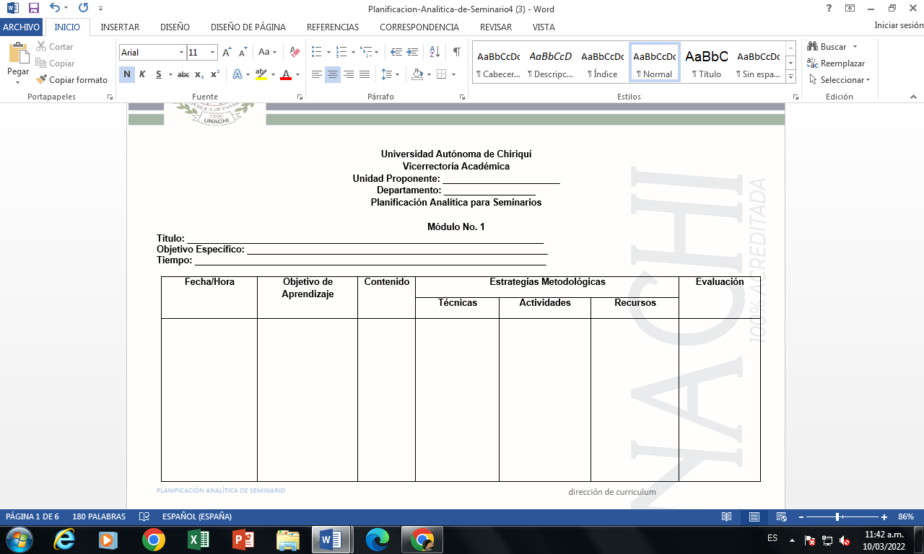

**Guía para el Desarrollo de la Planificación Analítica de Seminarios**

* **Fecha/Hora**: En este elemento se debe establecer la fecha de inicio y culminación del seminario. La hora de inicio y culminación de cada jornada.
* **Objetivos de Aprendizaje:** se define como los logros esperados en los participantes relacionados con los saberes específicos a desarrollar en cada módulo.
* **Contenidos:** Es el objeto o “el qué” de la enseñanza. Los contenidos comprenden todos los saberes que los participantes deben alcanzar en cada nivel de su proceso de formación. A efectos del instrumento de planificación, distribuir y dosificar el contenido por semana de acuerdo a la duración de cada módulo.
* **Estrategias Metodológicas: S**e deben especificar: 
  + - **Técnicas:** procedimientos específicos que hacen posible la acción metodológica
    - **Actividades:** acciones o tareas que desarrolla el participante en el proceso de enseñanza – aprendizaje
    - **Recursos:** Son los insumos o herramientas específicas para realizar las actividades de aprendizaje de cada eje que utilizara el expositor.
* **Evaluación:** Registro valorativo los participantes en forma cualitativa. Se utilizan los diferentes tipos de evaluación como la diagnóstica, la formativa, la autoevaluación y la coe-evaluación.





**UNIVERSIDAD AUTÓNOMA DE CHIRIQUÍ**

**INSTRUMENTO DE EVALUACIÓN**

Evaluación del _______________________________________________

***Objetivo***: Evaluar todos los aspectos relacionados con la organización y ejecución del evento.

Valorar de acuerdo a la siguiente escala: **1**= **Muy Mala 2= Mala 3= Normal 4= Buena 5=Muy Buena**

|  |  |  |  |  |  |
| --- | --- | --- | --- | --- | --- |
| **CRITERIOS A EVALUAR** | **1** | **2** | **3** | **4** | **5** |
| 1. La metodología de trabajo empleada se consideró |  |  |  |  |  |
| 1. El dominio del tema por parte del facilitador (es) fue |  |  |  |  |  |
| 1. Los talleres utilizados se evalúan como |  |  |  |  |  |
| 1. El material didáctico suministrado fue |  |  |  |  |  |
| 1. La organización y desarrollo del contenido fue |  |  |  |  |  |
| 1. La atención al grupo por parte del facilitador (es) lo considera como |  |  |  |  |  |
| 1. Considera que sus dudas e inquietudes fueron aclaradas por el facilitador |  |  |  |  |  |
| 1. La calidad del equipo físico fue |  |  |  |  |  |
| 1. La satisfacción de sus expectativas de formación fue |  |  |  |  |  |
| 1. La organización en general del evento lo evalúa cómo |  |  |  |  |  |

1. ¿Qué sugerencias daría usted, para mejorar esta actividad?

________________________________________________________________________________________________________________________________________________________________________________________________

**¡Gracias por su colaboración!**

 

**UNIVERSIDAD AUTÓNOMA DE CHIRIQUÍ**

**INSTRUMENTO DE AUTOEVALUACIÓN**

**Autoevaluación del participante**

**Objetivo**: Conocer la autoevaluación de los participantes del evento

Valorar de acuerdo a la siguiente escala:

**1**= **Nunca 2= Casi Nunca 3= A veces 4= Casi Siempre 5= Siempre**

|  |  |  |  |  |  |
| --- | --- | --- | --- | --- | --- |
| **CRITERIOS A AUTOEVALUAR** | **1** | **2** | **3** | **4** | **5** |
| 1. Asistió puntualmente a las jornadas programadas. |  |  |  |  |  |
| 1. Analicé los contenidos compartidos en el evento. |  |  |  |  |  |
| 1. Participé activamente en las actividades didácticas del evento. |  |  |  |  |  |
| 1. Respeté las instrucciones impartidas por los organizadores. |  |  |  |  |  |
| 1. Considero que el conocimiento ofrecido contribuyó al crecimiento personal y profesional. |  |  |  |  |  |

Observación: ______________________________________________________________________________________________________________________________________________________________________________________________________

**¡Gracias por su colaboración**





**UNIVERSIDAD AUTÓNOMA DE CHIRIQUÍ**





**DIRECCIÓN DE CURRICULUM**

Educación Continua

**Resumen Hoja de Vida**

(Incluir sólo estudios referentes a la especialidad del seminario)

|  |
| --- |
| **DATOS PERSONALES** |

**Nombre Completo:**

**Cédula/Pasaporte:**

**Sexo:**

**Nacionalidad:**

**Fecha de Nacimiento:**

**Lugar de Nacimiento:**

**Estado Civil:**

**Dirección Residencial:**

**Teléfono/Unidad Móvil:**

**No. Idoneidad:**

**Correo Electrónico:**

|  |
| --- |
| **FORMNACIÓN ACADÉMICA (**Iniciar con los títulos más reciente**)** |

**Institución de Estudio Ubicación Nombre del Título y Carrera Año de Titulación**

**(País, Ciudad)**

|  |  |  |  |
| --- | --- | --- | --- |
|  |  |  |  |

|  |
| --- |
| **EXPERIENCIA PROFESIONAL** (Iniciar con el cargo más reciente) |

**Institución de Estudio Ubicación Cargo (s) Año de Afiliación**

**(País, Ciudad)**

|  |  |  |  |
| --- | --- | --- | --- |
|  |  |  |  |

|  |
| --- |
| **EXPERIENCIAS EN CURSOS, SEMINARIOS, CONGRESOS, DIPLOMADOS** (Iniciar con el curso más reciente) |

**Año Institución Nombre de Curso Dictado**

|  |  |  |  |
| --- | --- | --- | --- |
|  |  |  |  |

|  |
| --- |
| **EXPERIENCIA EN INVESTIGACIÓN (**Últimos 10 años) |

**Líneas de Investigación:**

**Proyectos de Investigación en Ejecutorias más destacadas (libros, capítulos de libros, artículos científicos, otros, máximo 10 ejecutorías:**

**Otros productos destacados de investigación:**

**DOMINIO DE IDIOMAS** (señale el idioma y el nivel que maneja**)**

|  |
| --- |
| **IDIOMA BÁSICO INTERMEDIO AVANZADO** |

|  |  |  |  |
| --- | --- | --- | --- |
|  |  |  |  |

**Indicar tipo de Contratación Universitaria (p.e). Profesor Permanente, Profesor por Contrato, Profesor Visitante, Otros).**

**Colocar el tema al que corresponde al expositor.**

**Adjuntar los Diplomas pertenecientes a la Especialidad.**